МБОУ «СОШ с. ТЕРСКОЕ»
ГРОЗНЕНСКОГО МУНИЦИПАЛЬНОГО РАЙОНА

366017, ЧР Грозненский район, с.Терское, ул.Терская телефон, 8(928) 641-22-20
ОКПО 61500113 ОГРН 1092034000233
ИНН/КПП 2004005701/200401001
Отчет
о проведении мероприятий
по профилактике детского дорожно - транспортного травматизма
за 4 квартал 2020-2021 учебного года.

Проблема дорожно-транспортного травматизма в нашем государстве в настоящее время стоит очень остро. Условия современного дорожного движения сложные, поэтому очень высокие требования предъявляются ко всем его участникам, которые должны быть максимально внимательными и предупредительными друг к другу.
Воспитывать культуру поведения на дорогах необходимо с детства. С этой целью в МБОУ «СОШ с.Терское» ведется в течение нескольких лет систематическая работа по пропаганде правил дорожного движения.

В соответствии с планом работы, в целях предотвращения детского дорожно - транспортного травматизма, повышения интереса учащихся к ПДД, дальнейшего развития познавательных интересов, творческих способностей за 4 квартал 2020 года были проведены следующие мероприятия по профилактике дорожно-транспортных происшествий и по ПДД:
1.Классными руководителями проведены классные часы по ПДД:
- В 4 «а» классе классный руководитель Султыханова З.Я. провела клааный час на тему : «Азбука безопасности на дороге».
Цель проведения мероприятия заключается в том, чтобы закрепить знаний учащихся по правилам дорожного движения; расширить кругозор учащихся по правилам дорожного движения и обеспечению безопасности жизни;воспитать у школьников культуры поведения на улицах большого города.
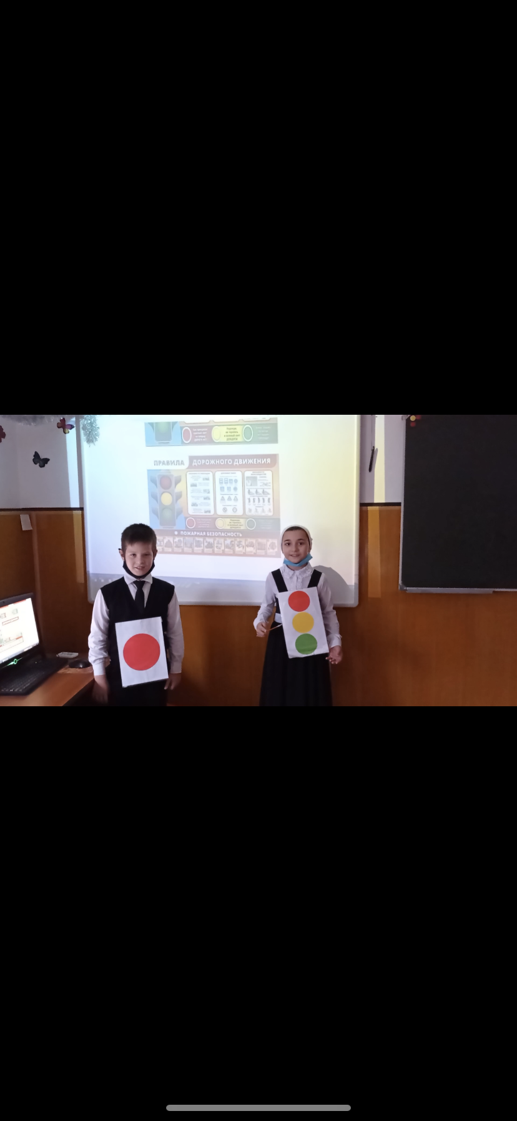
- В 3 «а» классе классный руководитель Куркаева Л.Ш. провела классный час на тему : «Знай правила движения, как таблицу умножения». Цель проведения мероприятия заключается в том, чтобы формировать у обучающихся культуры безопасной жизнедеятельности; Охрана жизни и здоровья юных граждан, защита их прав и законных интересов путем предупреждения дорожно-транспортных происшествий;
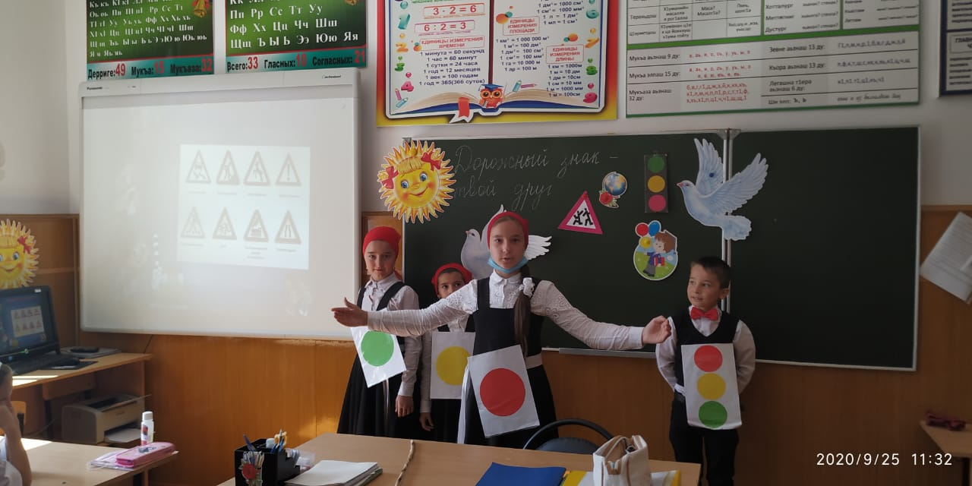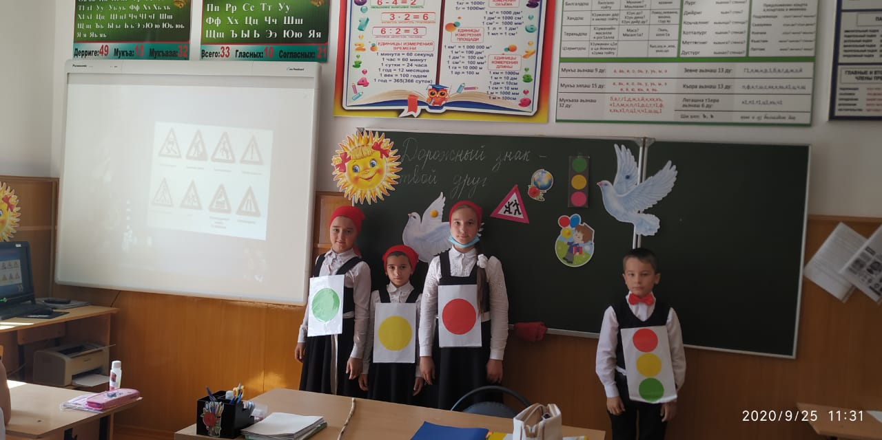В 5-х классах классные руководители Куркаева Х.С. и Бараханова Л.Л. провели беседу на тему:«Обязанности пешеходов и пассажиров». Цель проведения мероприятия заключается в том, чтобы углублять знания учащихся о ПДД; формировать представление о безопасности дорожного движения; воспитывать навыки выполнения основных правил поведения на дороге с целью предупреждения ДДТТ.
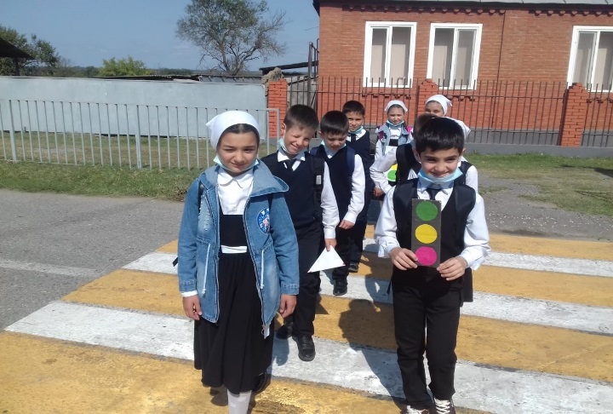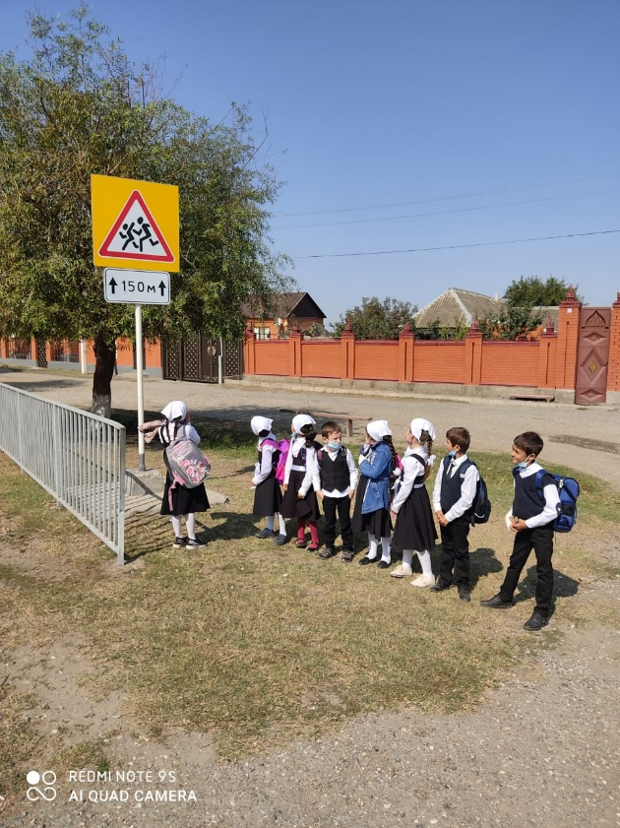

2.Регулярно проводятся беседы по БДД, ПДД с учащимися 5-11 классов с приглашением имама села, Инспекторов ПДН, сотрудников ОВД.
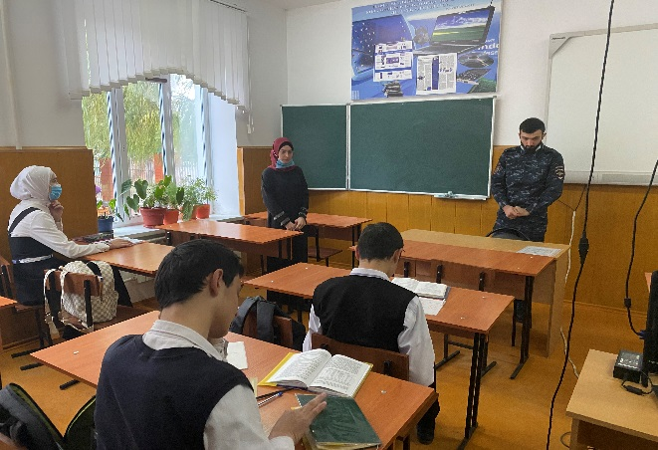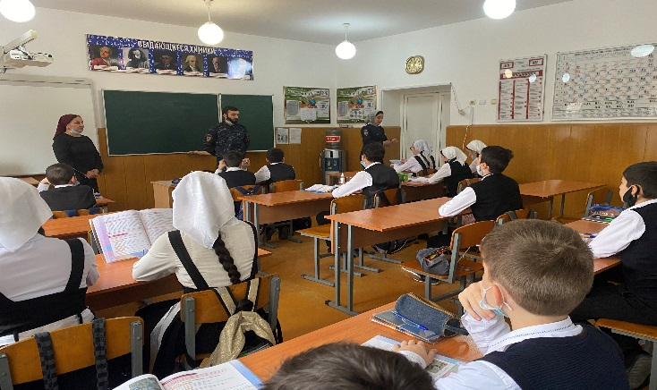

3.Инструктаж по ПДД 1-4 классы проходят перед каждым выходом на мероприятия.
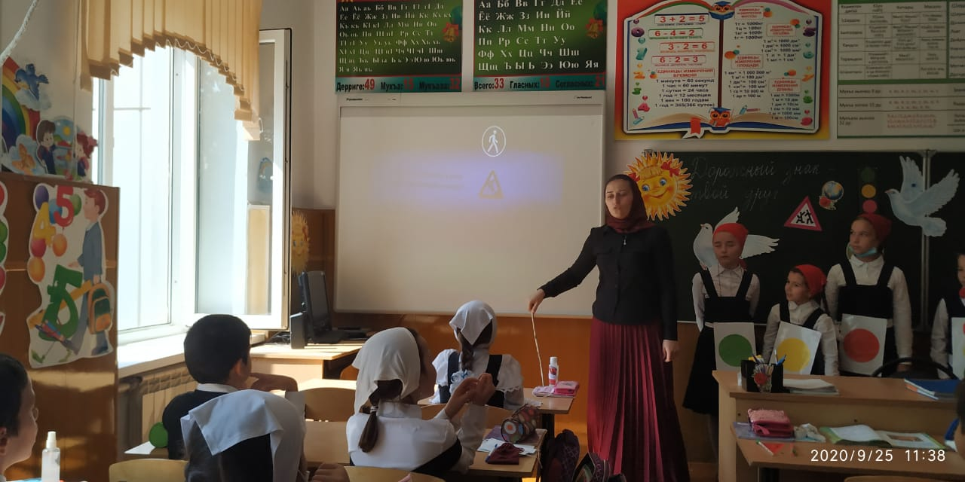
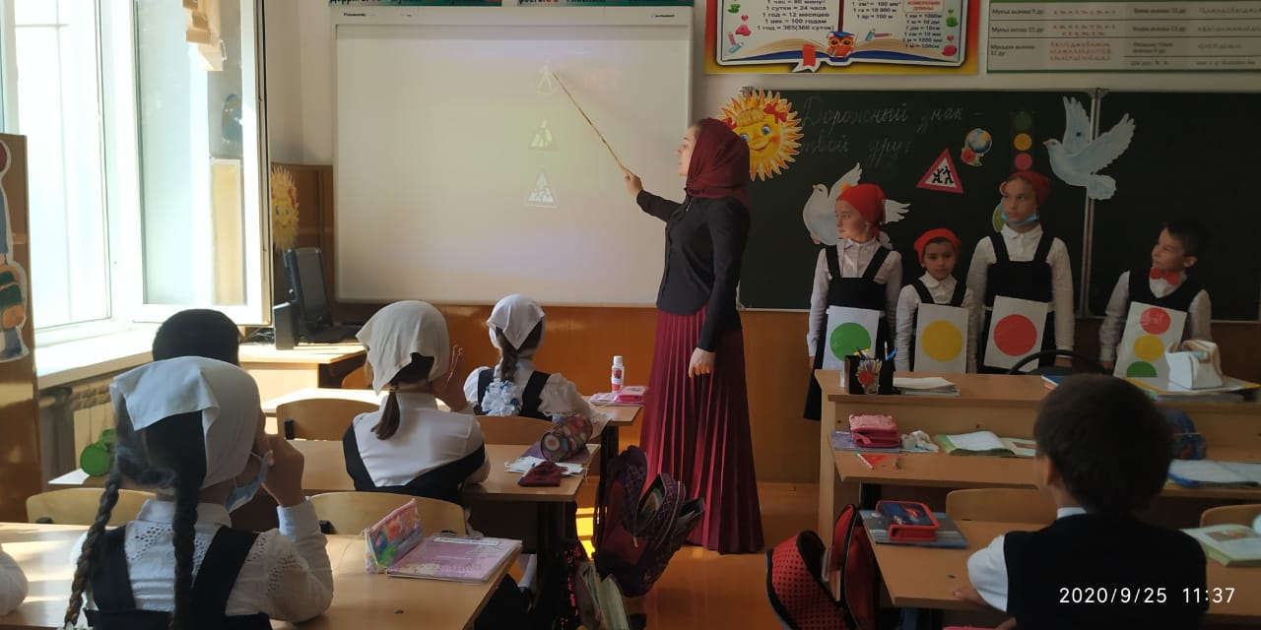

4. К конкурсу по ПДД был обновлён стенд и дорожные знаки на участках.

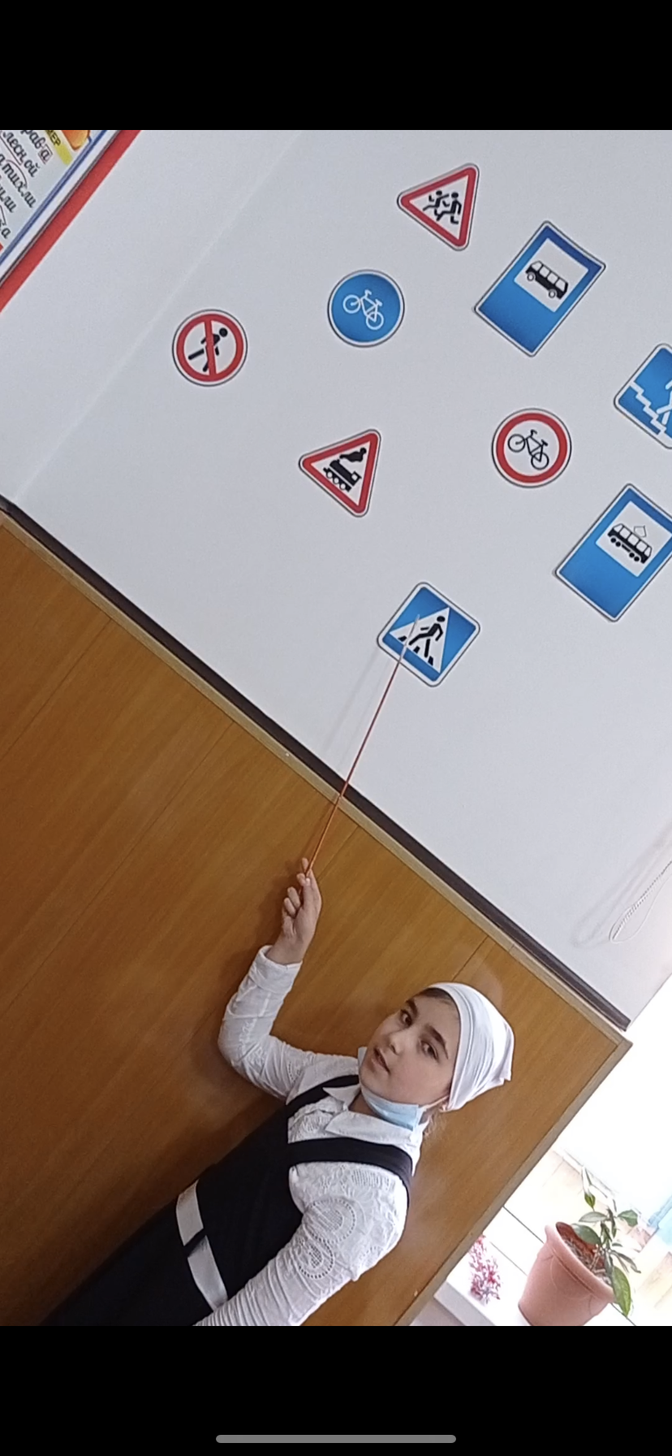
Исполнитель Жамалдаева Я.В.

